МАОУ СОШ №18 г.Липецка

Предметная неделя начальных классов

Урок окружающего мира

«Свойства воды»

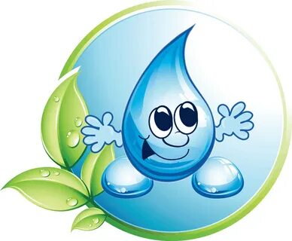

Класс 4Б

Учитель: Бизюкова Н.В

2023-2024 уч.год

**Тема урока**

«Вода и ее свойства»

**Тип урока.**

Урок освоения новых знаний и умений

**Цель урока:**

*Предметные умения*: использовать различные источники информации; проводить наблюдения в окружающей среде и ставить опыты по исследованию свойств воды.

*Личностные результаты*: ценность научного познания; развивать познавательные интересы, активность, инициативность, любознательность и самостоятельность в познании.

*Функциональная грамотность*: использовать измерительные инструменты, выбирая подходящие единицы измерения; анализировать, интерпретировать данные и делать соответствующие выводы.

**Этапы урока.**

1.Организационный момент.

Ребята, сегодня нам на уроке понадобятся: учебники, ручки, внимательные глаза, чуткие уши, ловкие руки, сообразительные головы, а самое главное – хорошее настроение. Залог хорошего настроения - это доброжелательная улыбка. - Повернитесь друг к другу, улыбнитесь своему соседу и пожелайте друг другу успеха.

2.Актуализация знаний (вхождение в тему урока и создание условий для осознанного восприятия нового материала) и постановка учебной проблемы.

Что вы слышите?

/плеск реки/



/включается видеоролик «Байкал»

<https://dzen.ru/video/watch/628f2134c5cb0c7f294079f9?f=d2d>

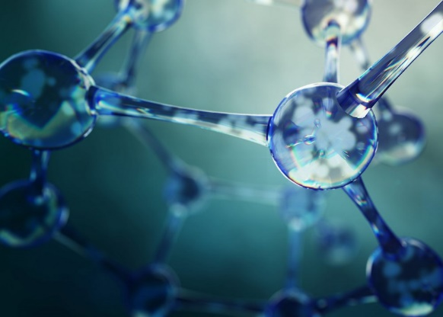

Что объединяет аудиозапись, видеоролики фотографию?

/вода- открывается слово на доске/

Что вы знаете о воде?

Для дальнейшего определения темы урока вы сейчас, используя имеющиеся у них знания и опыт, заполните в таблице колонку «ДО».

/ Учащиеся должны поставить знак «+» (плюс), если утверждение им известно, или знак «−» (минус), если утверждение неизвестно. /

|  |  |  |
| --- | --- | --- |
| До | Утверждение | После |
|  | При охлаждении вода сжимается |  |
|  | Вода обладает выталкивающей силой |  |
|  | Вода- это растворитель. Она может растворять многие вещества. |  |
|  | Загрязненную воду можно очистить. |  |
|  | Воду нельзя сжать |  |
|  | Вода принимает форму сосуда, в который ее поместили |  |
|  | Корабли, сделанные из железа, в воде не тонут. |  |
|  | Если две лужи соединить канавкой, то вода потечет туда, где ее уровень ниже. |  |
|  | Вода прозрачна, не имеет запаха и вкуса. |  |
|  | В природе вода встречается в трех состояниях. |  |

* С каким утверждением вы можете согласиться уверенно?
* Какое утверждение вызывает у вас интерес?
* Как вы думаете, что нового вы узнаете сегодня на уроке? /О свойствах воды/

-Для чего живым организмам вода?

-В каких состояниях бывает вода?

-Сравни эти состояния.

-Какие природные явления связаны с переходом воды из одного состояния в другое?

-Какие предметы тонут в воде, а какие нет?

-Прочитайте диалог на стр. 82

-О чем рассуждают наши герои?

-Какой у вас возникает вопрос?

/Как человек использует свойства воды? /

-Давайте составим план работы на основе этих вопросов.

-Подумайте, какой работой и в каком порядке мы будем заниматься?

План.

1) Продолжить знакомиться со свойствами воды.

2) Используя знания о свойствах воды, сделать выводы о том, как человек их использует.

3.Совместной открытие новых знаний.

**Выталкивающая сила**

*Опыт 1*. Вы видите резинку, на ней гиря, резинка растянута. Я поднимаю снизу гирю, что при этом делает резинка? Сжимается, значит, я гирю выталкиваю снизу, применяя силу. А теперь я гирю погружаю в воду и вижу, что часть воды вытеснилась, а резинка сжалась, значит, на груз действует какая – то сила. А теперь найдите ответ на вопрос: Что это за сила? /

-слайд

Какой вывод можно сделать из опыта?

Вывод: Вода обладает выталкивающей силой. Она направлена вверх и равна весу вытесненной воды.

Этот закон открыл древнегреческий учёный Архимед.

*Учитель.* Помните сказку А.Толстого «Золотой ключик».

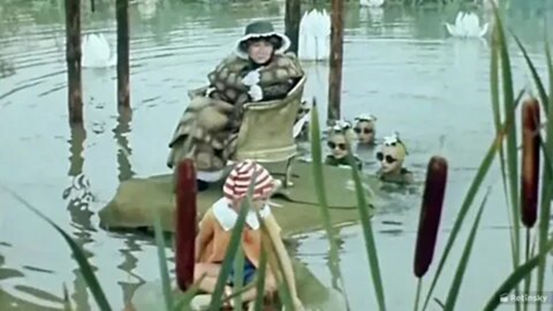

Почему Буратино не утонул, когда его выбросили в болото Алиса и Базилио?

Давайте проверим это экспериментально.

Проведем опыты в парах.

Возьмите чашку, налейте в нее воду. Положите в нее сначала кусочек дерева, а потом кусочек металла.

Что увидели?

/дерево плавает, а металл опустился на дно/

-какая сила действует на предметы? /выталкивающая

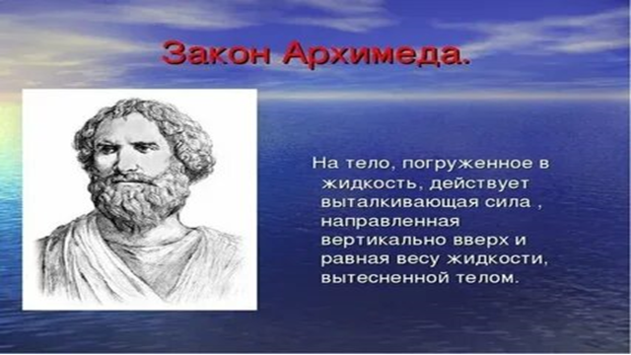/

*Дерево не тонет, потому что оно легче воды, а металл и дерево тонут т.к тяжелее.*

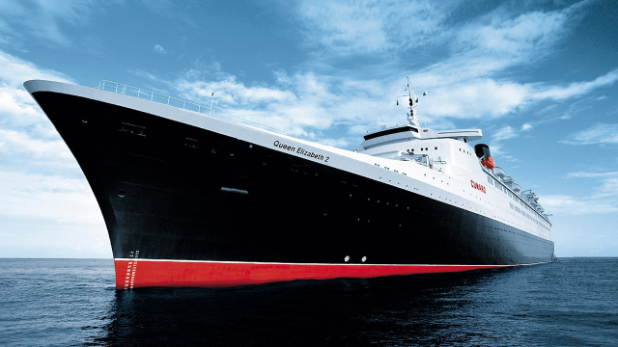

Почему же не тонет корабль, корпус которого сделан из металла?

/ответы учащихся/

подводная часть корабля заполнена воздухом, который вытесняет очень большой объём воды и очень мало весит, но если в его корпусе появится пробоина, то трюм заполнится водой, и корабль пойдёт ко дну.

Как человек использует выталкивающую силу?

/плоты, сплав леса, подъем груза со дна водоема/

**Закон сообщающихся сосудов**

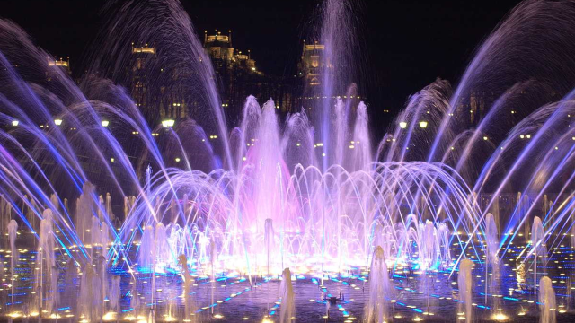

Архимедом было замечено ещё одно свойство воды, о котором нам расскажет опыт.

*Опыт*

Это свойство воды используется в фонтанах и водопроводах.

**Текучесть воды.**

С какой скорость. Текут горные и равнинные реки?

Посмотрите внимательно на *фото*. Это водяная мельница.

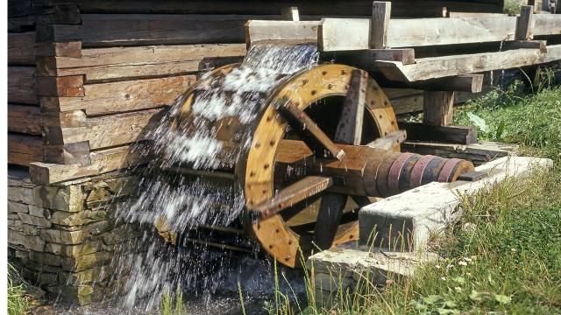

-на каком свойстве воды основана ее работа?

/работа в парах/

/текучесть/

Чтобы ответить на вопрос давайте вспомним, а как текут реки с гор?

Под действием силы тяжести вода всегда стекает в сторону понижения и чем выше поднят уровень воды, тем течение быстрее и сила воды больше/. На гидравлических станциях сила воды вращает турбины, преобразуя силу воды в электричество.

*Физминутка.*

**Растворимость воды**

Сказка: Недавно мне на глаза попалась сказка, в которой содержался вопрос, на который вы, я думаю, поможете мне ответить. Два осла шли по дороге с кладью. Один был навьючен солью, а другой ватой.

Первый осел, едва передвигал ноги, так тяжела была его ноша. Второй осел шел весело и легко. Вскоре животным пришлось переходить речку. Осел, навьюченный солью, зашел в воду и стал купаться: он то ложился в воду, то снова становился на ноги. Когда осел вышел из воды, ноша его стала гораздо легче. Другой осел, глядя на первого, тоже стал купаться. Но чем дольше он купался, тем тяжелее становилась его поклажа. Почему же ноша первого осла после купания стала легче?

Выдвигаем гипотезы.

Давайте проведем эксперимент и попытаемся растворить в воде три разных вещества: сахар, муку, песок.

Работаем в парах. Перед каждой парой стоят по 2 стаканчика с водой. Возьмите по одной чайной ложке: сахара и размешайте в одном стакане, муку во втором, а песок в третьем.

Опишите полученные результаты.

Где используется это свойство воды?

/приготовление пищи, стирка, медицина/.

**Несжимаемость**

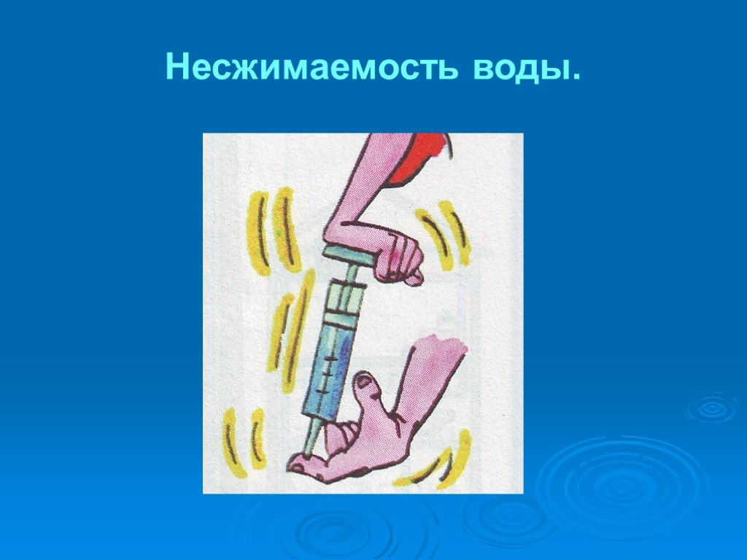

*Опыт*

Возьмите шприц. Аккуратно наполните его водой, прикройте отверстие пальцем. Аккуратно нажмите на поршень шприца.

Что заметили?

Это свойство применяют в технике, например в гидравлическом прессе или домкрате.

4.Рефлексия.Проверка первичного усвоения (диагностическая работа).

Прочитайте утверждения. Поставьте (+) если вы согласны с утверждением и (-) если не согласны.

*Вопросы.*

1.Воду можно сжать.

2.Вода – хороший растворитель.

3.Железо и камень тонут в воде т. к. их вес больше чем выталкивающая сила.

4.Вода – прозрачна.

5.Держаться на воде и плавать человеку помогает сила тяжести.

6.Выталкивающая сила направлена вниз.

7.Закон сообщающихся сосудов открыл Архимед.

8.На планете Земля большую часть занимает вода, а не суша.

Слайд/взаимопроверка ответов/.

В начале урока мы с вами заполнили таблицу, в которой отметили какие утверждения о свойствах воды вам были известны до начала изучения темы. Теперь я предлагаю оценить на все ли вопросы мы нашли ответы. Заполните графу после, поставив +, если – в зависимости от того нашли ли мы ответ.

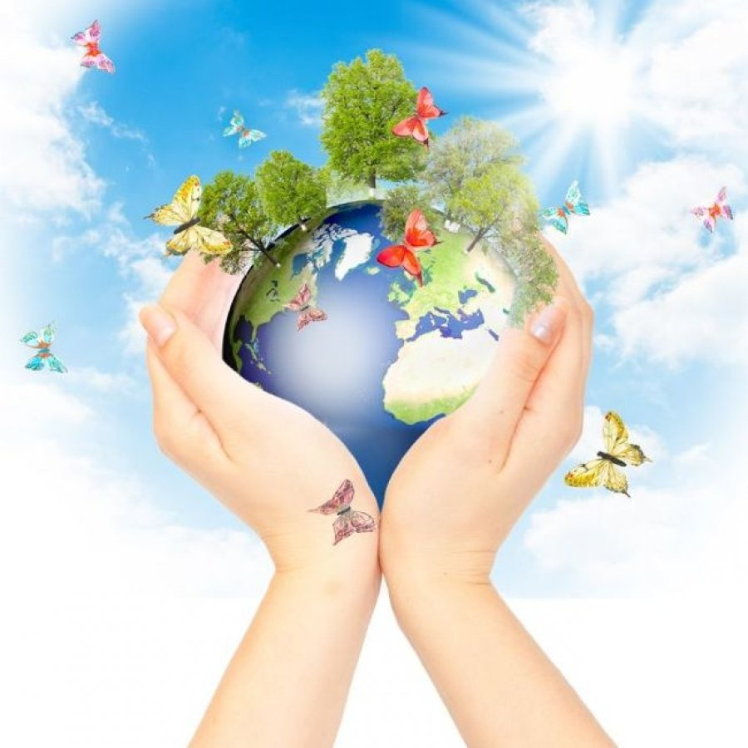

Если посмотреть на нашу планету из космоса, то можно увидеть, что большую территорию нашей планеты покрывает вода. Человек научился использовать силу воды и ее свойства.

Такое огромное количество воды. А во многих странах люди страдают от жажды и нехватки воды. Почему так происходит?

/ответы учащихся/

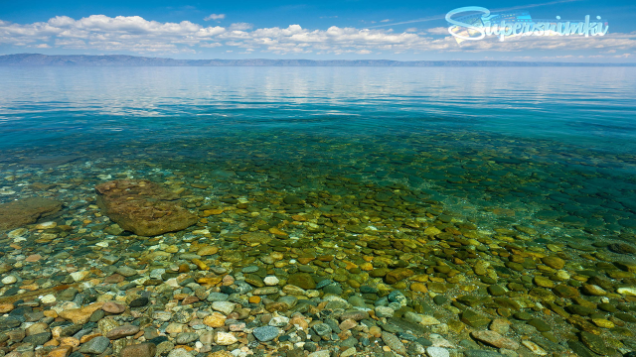

Перед вами фотография Байкала. О каком свойстве воды можно сказать, когда виден каждый камешек на дне озера. /Прозрачность/.

Мы гордимся, что на территории именно нашей страны расположено самое крупное озеро в мире по запасам пресной воды. И от того как мы будем себя вести, сможем ли мы бережно относится к тому что дала нам природа зависит, а смогут ли ваши дети видеть эту красоту.

4.Подведение итогов, домашнее задание.

Самооценка

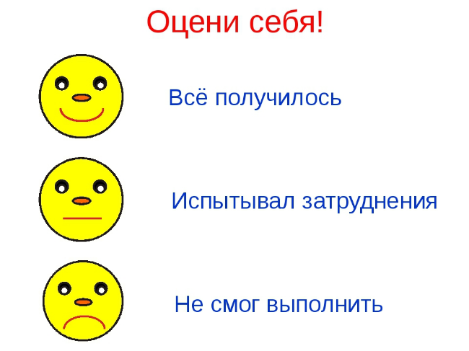

Домашнее задание

РТ с 33